ICS | 31.080.01
CCS | L 40
团体标准
T/CASMES XXX—2025

固态微波源通用技术规范
General technical specifications for solid-state microwave generator

2025 -XX - XX发布
2025 -XX - XX实施
中国中小企业协会 发布

目次
前言 II
1 范围 3
2 规范性引用文件 3
3 术语和定义 3
4 工作环境 4
5 技术要求 4
6 试验方法 5
7 检验规则 9
8 标志、包装、运输和贮存 10

前言
本文件按照GB/T 1.1—2020《标准化工作导则 第1部分：标准化文件的结构和起草规则》的规定起草。
请注意本文件的某些内容可能涉及专利。本文件的发布机构不承担识别专利的责任。
本文件由济南晶芯半导体有限公司提出。
本文件由中国中小企业协会归口。
本文件起草单位：济南晶芯半导体有限公司、XXX、XXX。
本文件主要起草人：XXX、XXX、XXX。

固态微波源通用技术规范
  - 范围
本文件规定了固态微波源的工作环境、技术要求、试验方法、检验规则、标志、包装、运输和贮存。
本文件适用于工作频率为2.4 GHz～2.5 GHz和5.725 GHz～5.875 GHz的固态微波源。
  - 规范性引用文件
下列文件中的内容通过文中的规范性引用而构成本文件必不可少的条款。其中，注日期的引用文件，仅该日期对应的版本适用于本文件；不注日期的引用文件，其最新版本（包括所有的修改单）适用于本文件。
GB/T 191 包装储运图示标志
GB/T 2828.1-2012 计数抽样检验程序 第1部分：按接收质量限（AQL）检索的逐批检验抽样计划
GB 5959.6 电热装置的安全 第6部分： 工业微波加热设备的安全规范
GB/T 9969 工业产品使用说明书 总则
GB/T 13306 标牌
GB/T 13384 机电产品包装通用技术条件
GB/T 16895.21 低压电气装置 第4-41部分：安全防护 电击防护
GB/T 30790.5 色漆和清漆 防护涂料体系对钢结构的防腐蚀保护 第5部分：防护涂料体系
GBZ 2.2-2007 工作场所有害因素职业接触限值 第2部分：物理因素
GJB 899A 可靠性鉴定和验收试验
GJB 2650 微波元器件性能测试方法
GJB 5847-2006 射频和微波固态放大器通用规范
YY 9706.102-2021 医用电气设备 第1-2部分：基本安全和基本性能的通用要求 并列标准：电磁兼容 要求和试验
  - 术语和定义
下列术语和定义适用于本文件。

微波 microwave
频率在300 MHz～300 GHz，相应波长在1 m～1 mm范围内的电磁波。
[来源：GBZ 2.2-2007，8.1.1]
固态微波源 solid-state microwave generator
一种利用固态有源器件产生微波信号的装置。
工作电压 working voltage
使固态微波源所有内部电路和器件能够正常工作并满足各项技术指标所需的直流供电电压。
占空比 duty factor
在间断、连续或短时工作制中，激励时间与整个周期时间之比。
电压驻波比 voltage standing wave ratio
在均匀无耗传输线上，电压振幅最大值与电压振幅最小值之比。输入端的电压驻波比即为输入电压驻波比，输出端的电压驻波比即为输出电压驻波比。
  - 工作环境
固态微波源应能在下列条件下正常工作：
- 环境温度：0 ℃～40 ℃；
- 相对湿度：0%RH～70%RH。
  - 技术要求
    - 外观质量
固态微波源外表面或涂漆层应色泽均匀一致、清洁、光滑、平整，无脱落、裂痕、凹陷、划伤、锈蚀等质量缺陷。
    - 外形尺寸及允许偏差
固态微波源外形尺寸应符合设计图纸的规定，允许偏差应不大于0.2 mm。
    - 电性能
固态微波源的电性能应符合表1的规定。
- 电性能
序号 | 项目 |  | 工作频率
序号 |  |  | 2.4 GHz～2.5 GHz | 5.725 GHz～5.875 GHz
1 | 输出功率/W |  | 250 | 140
2 | 工作电压/V |  | 48 | 28
3 | 输出功率精度/% |  | 2.5 | 2.5
4 | 功率调节范围/W |  | 10～250 | 10～140
5 | 功率控制精度/W |  | 10 | 10
6 | 频率控制精度/MHz |  | 0.1 | 1
7 | 效率（饱和输出功率）/% |  | 45 | 33
8 | 输入/输出电压驻波比 | 占空比/% | 1～99 | 1～99
8 | 输入/输出电压驻波比 | 频率步进/MHz | 1 | 1
9 | RF使能时间/ms |  | ＜1 | ＜1
10 | 脉冲特性 | 脉冲宽度（步进1 ms）/ms | ≥10 | ≥10
10 | 脉冲特性 | 占空比（1%步进）/% | 1～99 | 1～99

- 电性能（续）
序号 | 项目 | 工作频率
序号 | 项目 | 2.4 GHz～2.5 GHz | 5.725 GHz～5.875 GHz
11 | 耐反射性 | 5 s内承受100%反射功率不损坏 | 5 s内承受100%反射功率不损坏
    - 控制系统
固态微波源应具备本地开机、关机和复位按钮。
固态微波源应可对各项参数进行集中检测和控制，具备频率调节、功率调节、功率显示、温度显示、工作状态显示、故障显示和报警功能。
固态微波源操作和控制系统宜采用上位机，但仍应同时配置手动操作和控制系统，以供自动系统故障和维修调试时使用。操作和控制系统除应设置常规的机电联锁装置外还应特别设置微波联锁装置，微波联锁装置应符合GB 5959.6-2008中6.4的规定。
固态微波源操作和控制系统还应按照GB 5959.6-2008中6.7的要求设置相应的安全装置。
    - 环境适应性
经6.6试验后，固态微波源应能正常使用，外观质量和电性能应不受影响。
    - 安全性
固态微波源的安全性要求如下：
- 固态微波源工作时有微波辐射，应采取相应的防护措施，微波辐射限值应符合GBZ 2.2-2007中第8章的规定；
- 固态微波源的外露部分在任何时候均应保证零电位，使用中应注意静电保护；
- 应具备电源断电保护、电源短路保护、电源过流保护、电源过压保护功能；
- 应具备高温警示功能，温升超过极限工作温度应有信号或声音警示，并可通过内部软件上报给上位机监控；
- 供电接口应有防反插设计，接地保护和电击防护应符合GB/T 16895.21的规定；
- 防腐蚀保护应符合GB/T 30790.5的规定。
    - 电磁兼容性
固态微波源的电磁兼容性应符合YY 9706.102-2021中第6章的规定。
    - 可靠性
固态微波源的平均无故障工作时间（MTBF）应不小于15000 h。
  - 试验方法
    - 试验条件
环境条件除另有规定外，所有测试应在25 ℃±3 ℃环境温度、自然环境相对湿度和大气压条件热平衡下进行。
为保证试验结果的准确性，应严格控制这些条件。
检验仪器和设备检验仪器及设备应满足下列要求：
- 检验用仪器及设备应经计量部门检验合格，并在有效期内使用；
- 检验用仪器及设备的测试范围和精度应满足测试要求；
- 专用测试仪器及设备应预先校准，检验合格。
    - 外观质量
在柔和的自然光线下目测。
    - 外形尺寸及允许偏差
使用精度不小于0.1 mm的量具进行测量。
    - 电性能
      - 工作频率
        - 测量框图
数字频率计测频率框图如图1所示。
        - 测量设备要求
衰减器的衰减量应不小于10 dB，或隔离器的反向衰减应不小于20 dB。其电压驻波比应不大于1.20。
匹配负载电压驻波比应不大于1.05，滑动负载电压驻波比应不大于1.05，其反射起伏为0.002。
定向耦合器的耦合度视被测信号与数字频率计而定，方向性要求应大于20 dB。
可变衰减器的衰减范围约0 dB ～15 dB，驻波比应不大于1.30。
        - 测量方法和步骤
按图1连接设备，连接应稳定可靠。按数字频率计说明书的操作步骤，进行校准测试和数据处理，启动频率计进行测量，读取显示结果。
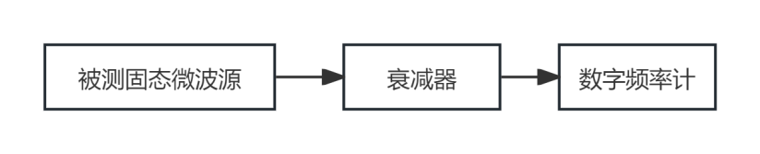
- 频率测量框图
      - 工作电压
给固态微波源供电，使其稳定运行后连接示波器进行测量。
      - 输出功率、功率调节范围、功率控制精度和频率控制精度
        - 测试仪器
测试所用仪器如下：
- 直流电源；
- 频谱仪；
- 功率计。
        - 测试程序
应按下列规定进行：
- 打开测试仪器预热30 min以上，校准功率计的功率检测误差和测试线缆、衰减器的功率损耗，测试功率总损耗，在功率计衰减补偿中设置功率总损耗值，按图2连接好测试系统；
- 给固态微波源供电，按固态微波源的频率设置频谱仪的中心频率和扫频带宽，在频谱仪和功率计上读出固态微波源的输出功率并记录；
- 将被测固态微波源分别调节至最低输出功率和最高输出功率，并记录；
- 调节被测固态微波源的功率，将被测固态微波源按照目标功率运行，在功率计上读出实际输出功率并记录，再计算目标功率与实际功率值之差，应满足表1中功率控制精度的要求；
- 调节被测固态微波源的频率，将被测固态微波源按照目标频率运行，在频谱仪上读出实际频率并记录，再计算目标频率与实际频率值之差，应满足表1中频率控制精度的要求；
- 将固态微波源断电，测试完毕。
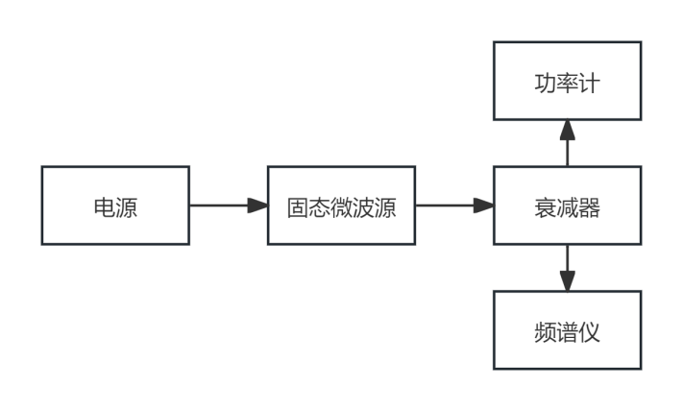
- 测试系统框图
      - 输出功率精度
按以下方法进行输出功率精度的确定：
- 选用稳定度与分辨力足够高的功率测量仪器，连续测试24 h，同时记录功率计读数，中间不允许对输出进行调节；
- 功率源输出功率精度按式（1）计算，计算中应去掉粗大误差。
$γ_{P}=\frac{P_{max}-P_{min}}{\overline{P}}×100\%$ ()
式中：
$γ_{P}$——输出功率精度，以百分数表示；
$P_{max}$——-24 h内输出功率的最大值，单位为瓦（W）；
$P_{min}$——24 h内输出功率的最小值，单位为瓦（W）；
$\overline{P}$——24 h内输出功率的平均值，单位为瓦（W）。
      - 效率
按GJB 5847-2006中4.8.9的规定执行。
      - 输入/输出电压驻波比
        - 测试框图
应符合图3的规定。
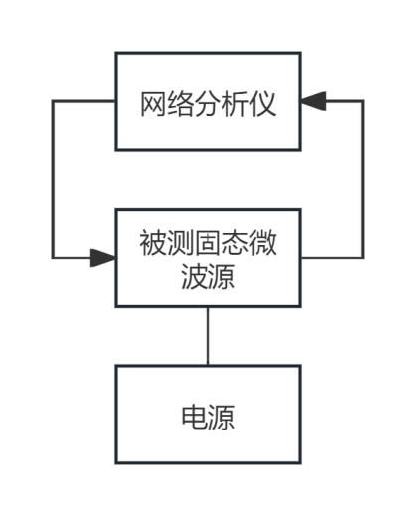
- 输入/输出电压驻波比测试框图
        - 注意事项、常见问题分析和处理
测试期间，网络分析仪的频率范围应作相应展宽，以监测固态微波源带外特性的变化。
在测试过程中，如果测试曲线抖动很大，应按下列程序处理：
- 应中止测试，并重新校验仪器后继续测试；
- 如果仍有问题，则可能固态微波源存在自激问题，应终止测试。
        - 测试程序
应按以下程序进行测试：
- 对网络分析仪进行校准；
- 按图3连接好测试系统；
- 将网络分析仪的频率调到规定值；
- 给被测放大器加上规定的偏置条件；
- 从网络分析仪中读取规定频率的输入/输出电压驻波比。
      - RF使能时间
按GJB 2650-1996中方法1011的规定执行。
      - 脉冲特性
按下列步骤进行测量：
- 脉冲宽度：
  - 将待测脉冲信号连接到示波器通道；
  - 调整时基和垂直刻度，使脉冲信号在屏幕上清晰显示；
  - 使用示波器的光标功能，分别将光标放置在脉冲的上升沿和下降沿处，计算两者的时间差。
- 占空比：记录脉冲周期（脉冲信号从开始到重复所需的时间）和脉冲高电平的持续时间，再计算脉冲高电平的持续时间与脉冲周期的比率。
      - 耐反射性
按6.4.2的规定测试输出功率、功率调节范围和功率控制精度后，去除衰减器，将固态微波源输出端处于断开悬空状态，给固态微波源供电，持续5 s组件不损坏。
    - 控制系统
查验设计和技术文件，在固态微波源正常的工作状态下，采用目视和手动操作进行检查。
    - 环境适应性
按QJ 1886A-1997中4.9.4的规定执行。
    - 安全性
微波辐射限值按GBZ 2.2-2007的规定执行。
防腐蚀保护按GB/T 30790.6的规定执行。
接地保护和电击防护按GB/T 16895.21的规定执行。
分别将电源电流、电压和工作温度调节或控制至触发条件，验证保护功能及高温警示功能。
其他项目采用目视和手动操作进行检查。
    - 电磁兼容性
按YY 9706.102-2021中第6章的规定执行。
    - 可靠性
按GJB 899A的规定执行。
  - 检验规则
    - 检验分类
分出厂检验和型式检验。
    - 组批
以同一工艺、同一原辅材料生产的同一规格产品为一批。
    - 出厂检验
每批产品应经检验合格后方可出厂。
出厂检验的项目为外观质量、外形尺寸及允许偏差、工作频率、输出功率。
当样本数小于26件时，出厂检验应进行全数检验，当样本数大于等于26件时，进行抽样检验，抽样检验按GB/T 2828.1-2012计数抽样检验程序正常一次性抽样方案的规定进行，一般检验水平为Ⅱ。接收质量限（AQL）取6.5。
单项判定按GB/T 2828.1-2012进行；若检验结果全部合格，则判该批产品为出厂检验合格。检验结果如有一项及以上不符合要求时，则判该批产品出厂检验不合格。
    - 型式检验
有下列情况之一时，应进行型式检验：
- 新产品或老产品转厂生产时的试制定型鉴定；
- 正常生产过程中，设计结构和加工工艺等有较大变动，可能影响产品性能时；
- 正常生产时，每两年进行一次；
- 产品停产半年以上，恢复生产时；
- 出厂检验结果与上次型式检验有较大差别时；
- 国家行业主管部门提出进行型式检验的要求时。
检验项目为本文件第5章中的全部项目。
型式检验从出厂检验合格的产品中随机抽样，每次应不少于1台。
检验项目均符合本文件规定的要求，则判定该次型式检验合格，如有不合格项，允许整后重新进行检验。重新检验合格，则判定该次型式检验合格。重新检验后仍不合格，则判定该次型式检验不合格。
    - 型式检验
正常生产时，每两年进行一次型式检验，有下列情况之一，也应进行型式检验：
- 新产品定型时；
- 产品转厂生产定型鉴定前；
- 正式投产后，如设计、工艺等方面有较大改变，可能影响产品性能时；
- 产品长期停产后，恢复生产时；
- 出厂检验与上次型式检验有较大差异时；
- 行业主管部门提出进行型式检验要求时。
型式检验的项目包括本文件第6章的所有项目，样品从出厂检验合格品中进行随机抽取，抽样数量应满足检验的要求。
7.4.3 检验项目均符合本文件规定的要求，则判定该批次型式检验合格。如有不合格项，则判定该批次型式检验不合格。
  - 标志、包装、运输和贮存
    - 标志
每台产品应在明显部位固定产品标牌，标牌应符合GB/T 13306的规定，并标明下列内容：
- 产品名称和产品型号；
- 执行标准编号；
- 制造厂名称和商标；
- 产品出厂编号及出厂日期；
- 主要技术参数。
包装储运图示标志应符合GB/T 191的规定。
    - 包装
产品包装应符合GB/T 13384的规定。
包装箱内应附有产品合格证、使用说明书和装箱单。
产品使用说明书应符合GB/T 9969的规定。
产品装箱单应盖有检验人员印章，并包括下列内容：
- 制造厂名称；
- 产品名称、型号；
- 产品编号；
- 所附文件的名称和数量；
- 附件的名称和数量；
- 装箱数量；
- 装箱日期。
    - 运输
运输过程中应防雨、防潮、防震、防撞，轻装轻卸，不应与腐蚀性气体混运。
    - 贮存
应贮存在温度应为-40 ℃～85 ℃和相对湿度为10%RH～70%RH的干燥、阴凉、通风、无腐蚀性气体的环境中，注意防雨、防潮、防锈。

